Assignment 4 2022年3月10日 --- 2022年3月16日晚上23：00之前

Week 4 Javascript DOM 操作

自主学习内容

* 学习HTML基本结构和如何用Javascript操作DOM，阅读W3School和MDN上DOM部分
  + [W3School DOM](https://www.w3school.com.cn/jsref/dom_obj_document.asp)
  + [MDN DOM操作](https://developer.mozilla.org/zh-CN/docs/Learn/JavaScript/Client-side_web_APIs/Manipulating_documents)
  + [W3School 事件](http://www.w3school.com.cn/js/js_htmldom_events.asp)
  + [JavaScript常用DOM操作API](https://www.haorooms.com/post/js_dom_api)
* 在网页端读写本地文件
  + 获取数据
    - [使用原生Web API](https://developer.mozilla.org/zh-CN/docs/Learn/JavaScript/Client-side_web_APIs/Fetching_data), [AJAX请求](https://www.w3school.com.cn/js/js_ajax_http_send.asp)
    - 使用第三方库: e.g. jQuery, d3.csv
  + 保存文件
    - [参考教程1](https://www.cnblogs.com/goloving/p/7651636.html) |[参考2](http://www.alloyteam.com/2014/01/use-js-file-download/)

作业

* 数据：hotel.csv
* 功能：
  + 从本地读取hotel.csv文件，使用表格展示在网页上
  + 支持增加、删除、修改数据行，修改结果可保存在本地文件中
* 示例（不要求样式和示例一致）：
  + 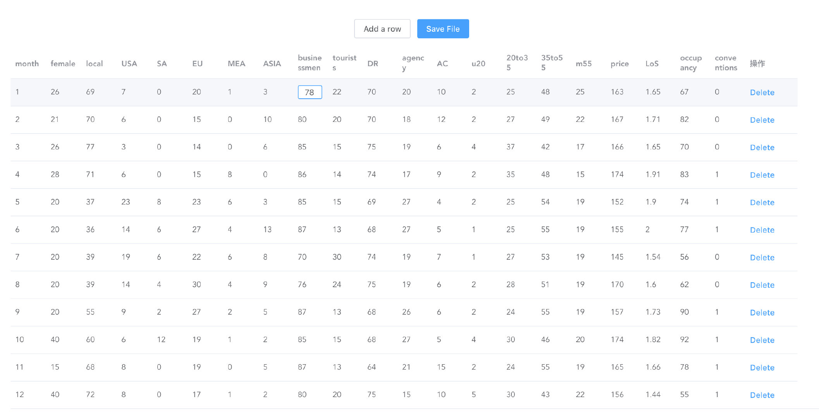

Tips

启动本地服务器

由于浏览器安全限制，XHR请求会被拒绝，直接读取本地文件可能会报错，建议开启本地服务器，可选择：

* Mac: sudo apachectl start ；把文件放在目录： /Library/WebServer/Documents之下
* Windows: Internet information Services(IIS)
* 在文件夹下使用python自带http模块开启服务([参考](https://developer.mozilla.org/zh-CN/docs/Learn/Common_questions/set_up_a_local_testing_server))：python3 -m http.server 8080

调试

* 打开浏览器开发者模式，进行通信检查和代码调试